

M.I.U.R.
Agenzia Nazionale per lo Sviluppo
dell’Autonomia Scolastica
ex -IRRE Emilia Romagna



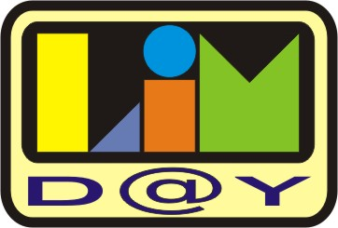

“Oltre la LIM: innovazione e quotidianità nella didattica”
I nuovi ambienti di apprendimento per la scuola primaria e secondaria di primo grado

23 novembre 2011
dalle ore 10.30 alle-17.30
presso l’Istituto Comprensivo n.9
Scuola Secondaria di I grado “Il Guercino”
via Luigi Longo, 4 - Bologna

Ore 10.00 Registrazione partecipanti

Aula Magna

Ore 10.20 Saluti delle autorità
Giovanna Cantile
Dirigente IC n.9 Bologna

Federico Marabini
Presidente del Consiglio d’Istituto IC n.9

Marilena Pillati
Assessore istruzione del Comune di Bologna

Virginia Gieri
Presidente Quartiere Savena

Ore 10.30 Introduzione ai lavori:

LIM e Didattica nell’Istituto Comprensivo n.9
Giovanna Cantile
Dirigente IC n.9 Bologna

Tecnologie per la didattica in Emilia-Romagna:fare sistema
Stefano Versari
Vice Direttore Ufficio Scolastico Regionale Emilia - Romagna

Ore 11.00
L’innovazione didattica e gli apprendimenti
Rossella Schietroma
Dirigente Ufficio V MIUR

La LIM in classe: opportunità e risorsa per la didattica

Claudia Vescini
Referente LIM Nucleo Regionale Emilia Romagna ex IRRE E.R.

Lim e problem solving

Milla Lacchini
Referente Piano LIM Ufficio Scolastico Regionale Emilia - Romagna

La scuola tra innovazione didattica e innovazione tecnologica

Luigi Guerra

Preside Scienze della Formazione, Università di Bologna
Elena Pacetti

Docente Scienze della Formazione, Università di Bologna

Ore 13.00 pausa

Pomeriggio
Ore 14.30 Aula Magna

Nuvole di LIM

Daniele Barca
Referente regionale per le Cl@ssi 2.0 USR - Emilia Romagna

Dalle ore 15.00 alle ore 16.15 (si ripetono dalle ore 16.15 alle ore 17.30)

ATTIVITA’ D’AULA

A - Astronomia con Celestia: senza LIM non c’è didattica.
Daniela Leone - docente matematica IC n.9
Gruppo disciplinare di scienze e matematica IC n.9
B - Geografia con la LIM: percorsi didattici, reportage e viaggi virtuali.
Elena Fantini docente lettere IC n.9, classe 3 B
C - Due mesi di LIM nella didattica dell’italiano
Marina Montalbani - docente di lettere IC n.9
D - Educazione musicale e tecnologie dell'educazione: alcune esperienze didattiche.
Roberto Agostini - docente musica IC n.9
E - LIM e Musica: esperienze di formazione musicale con l'uso di software opensource
Fausto Ciccarelli - Scuola Rodari-Jussi (San Lazzaro)
F - Unità didattica con la LIM:lo stereotipo
Maurizia Ragni - docente arte e immagine IC n.9
G – Google Eart come risorsa nell’insegnamento della storia dell’arte
Roberto Sabattini - docente arte e immagine IC n.9
H - Scienze motorie con la LIM: percorsi di atletica leggera: la staffetta
Giacinta Alleva - docente motoria IC n.9
Patrizio Imparato - docente motoria IC n.9
I - Un percorso con la LIM per alunni disabili
Cristiana Calà - docente sostegno IC n.9
Gruppo disciplinare sostegno
L – Attività ed esperienze didattiche di lingua straniera con la LIM
Elisabetta Scala, Licia Giuliani, Maria Luisa Esposito
L BIS – Attività ed esperienze didattiche di lingua straniera con la LIM
Paola Bondi - docenti di lingua francese IC n.9
M- LIM e DSA: istruzioni per l’uso in classe
Luigi Parisi – docente sostegno Castel San Pietro
Luca Grillini – docente matematica IPPA Noè Loiano
N - LIM -Moodle-Mediateca risorse per la didattica
Elena Marcato - docente lettere IC n.9
Matteo Berardi - docente tecnologia IC n.9
O - LIMmaginazione a scuola in bici!
Alba Santone, Anna Rita Lorenzini,
Eleonora Orlandi - Docenti primaria IC n.9
P - Un altro modo d'imparare è possibile!
Patrizio Vignola - Docente primaria IC n.9
Q - LIMimportanza d'imparare a colori
Lara Capuano - Docente primaria "Cesare Pavese" IC 13
R - Due classi e un progetto: la LIM fa l'apprendimento
Luciana Attolini, Giuseppina Formisano
- Docenti Primaria IC San Giorgio di Piano
S - La LIM nella scuola secondaria superiore: esperienze a confronto
Roberto Bondi, Elena Marini, Sandra Zecchini,
Elena Pezzi – Docenti

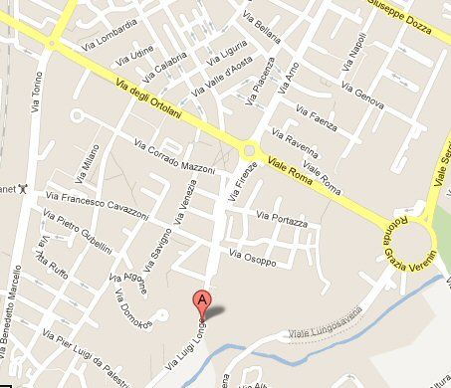

autobus 27 A : stazione - centro direzione Mazzini
Auto: tangenziale - uscita 12 direzione Mazzini Bellaria Futa

La giornata vuole rappresentare una panoramica e una riflessione su quanto, dopo due anni dall’introduzione massiccia della LIM nella scuola si è realizzato. L’obiettivo è di comunicare da una parte la fattibilità dell’innovazione e dall’altra cosa ha significato e cosa ha comportato l’introduzione della LIM nell’organizzazione didattica quotidiana.
Nella mattinata si svolgerà un convegno con la partecipazione di relatori ed esperti che hanno seguito lo sviluppo e l’introduzione della LIM in classe e nelle cl@ssi 2.0.
Nel pomeriggio le aule della scuola si apriranno, i docenti di tutte le discipline, avvalendosi del contributo degli alunni, mostreranno le esperienze realizzate nel corso di questi anni con una tecnologia ormai acquisita e in molti casi indispensabile.

“E’ il docente: il promotore, l’organizzatore della classe, delle attività e che sa utilizzare al meglio lo strumento LIM e andare oltre la LIM”.

